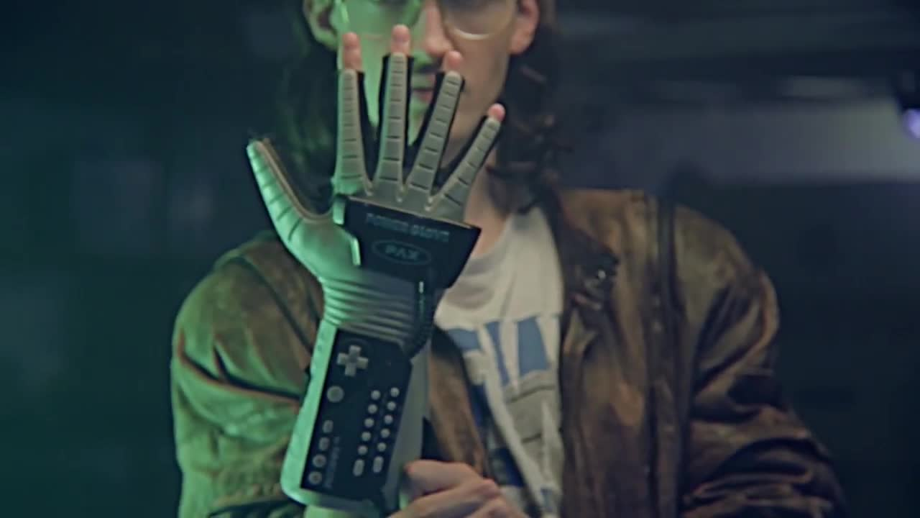
В Самаре студенты изобрели перчатки с системой bluetooth для управления роботом
Самарские студенты национального исследовательского университета имени Королева придумали интересное изобретение. Они создали систему для снятия движений человека на основе сенсора Kinect и собственноручно сконструированного устройства, а именно bluetooth-перчаток. Использовать изобретение будут для того, чтобы управлять антропоморфным роботом AR-600E - и робот будет повторять движение человека.
Для первого прототипа студенты использовали обычные, хозяйственные перчатки. Информация с перчаток передается через bluetooth на компьютер. Общее положение рук человека, повороты кисти в пространстве отслеживает подключенный к системе сенсор. Электрическое питание перчаток осуществляется от батареек.
Студенты трудились над изобретением почти полгода. Их проект завоевал 1-ое место на конкурсе в рамках III Всероссийского форума молодых ученых "U-NOVUS". Предполагают, что перчатки будут использовать при работе в условиях повышенной радиации, при угрозе взрыва или в открытом космосе.

